Zeppelin的安装和使用

# 1.安装和distribution目录结构

下载安装包：

*wget http://apache.fayea.com/zeppelin/zeppelin-0.7.2/zeppelin-0.7.2-bin-all.tgz*

解压：

*tar –xzvf zeppelin-0.7.2-bin-all.tgz*

目录结构：

.

├── bin //执行脚本

│   ├── common.sh //设置env和classpath,

│   ├── functions.sh //一些公共基础函数

│   ├── install-interpreter.sh

│   ├── interpreter.sh //采用单独进程启动，RemoteInterpreterServer服务，该脚本不会被其他脚本直接调用

│   ├── zeppelin-daemon.sh //以Daemon形式启停，ZeppelinServer服务，调用common.sh和functions.sh设置env和classpath

│   └── zeppelin.sh //以foreground的形式启动ZeppelinServer

├── conf //配置文件

│   ├── configuration.xsl

│   ├── interpreter.json

│   ├── interpreter-list

│   ├── log4j.properties

│   ├── zeppelin-env.sh //Spark_HOME及HADOOP_CONF等外围环境

│   ├── zeppelin-site.xml

├── interpreter 支持的解释器及相对应的依赖

│   ├── alluxio

│   ├── angular

│   ├── bqsql

│   ├── cassandra

│   ├── elasticsearch

│   ├── file

│   ├── flink

│   ├── hbase

│   ├── ignite

│   ├── jdbc

│   ├── kylin

│   ├── lens

│   ├── lib

│   ├── livy

│   ├── md

│   ├── pig

│   ├── psql

│   ├── python

│   ├── scio

│   ├── sh

│   └── spark

├── lib //依赖库

├── local-repo

│   └── vis

├── logs

├── notebook //创建的notebook

│   ├── 2A94M5J1Z

│   ├── 2BWJFTXKJ

│   ├── 2BYEZ5EVK

│   ├── 2C2AUG798

│   ├── 2C35YU814

│   ├── 2C57UKYWR

│   └── 2CQWN4AYX

├── run

├── webapps //web界面

│   └── webapp

└── zeppelin-web-0.7.2.war

修改配置文件：

1. zeppelin-env.sh

*export SPARK_HOME=/cmss/bch/bc1.3.5/spark*

*export HADOOP_HOME=/cmss/bch/bc1.3.5/hadoop*

*export JAVA_HOME=/usr/jdk64/jdk1.7.0_67*

1. zeppelin-site.xml

配置参数包括：

|  |  |
| --- | --- |
| 参数 | 描述 |
| zeppelin.server.addr | Server的主机 |
| zeppelin.server.port | 端口 |
| zeppelin.notebook.dir | Notebook目录 |

启动命令：

*bin/zeppelin-daemon.sh start*

打开页面如下：

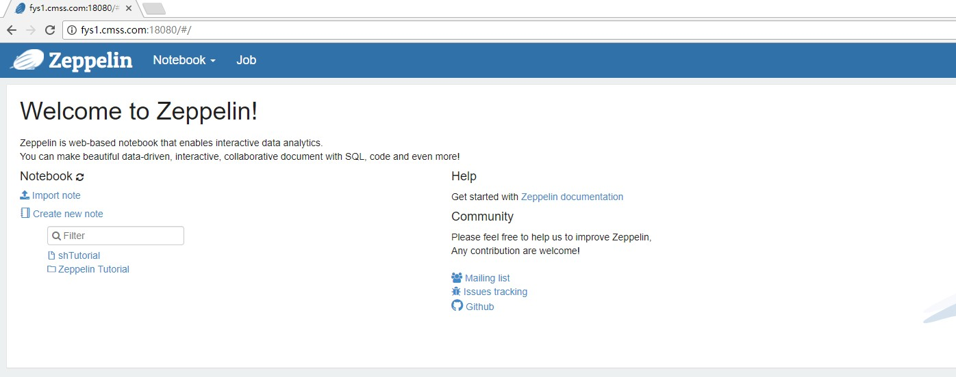

# 2.使用示例

使用，以shell intepretor为例，简单介绍：

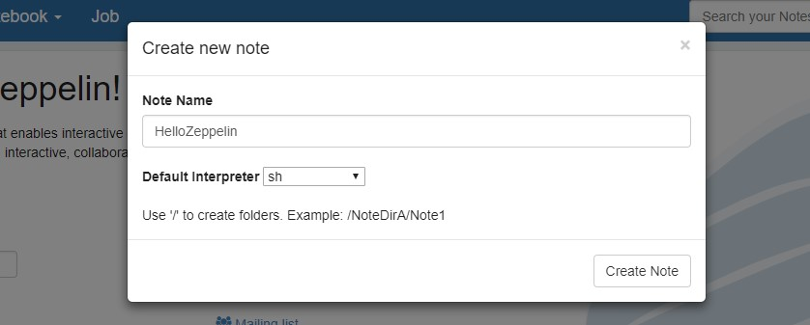

点击Create Note后，创建Zeppelin Note，如下：

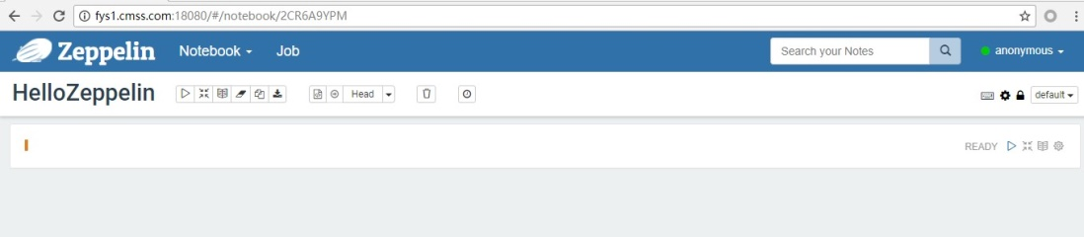

在面板中输入Shell命令如下所示：

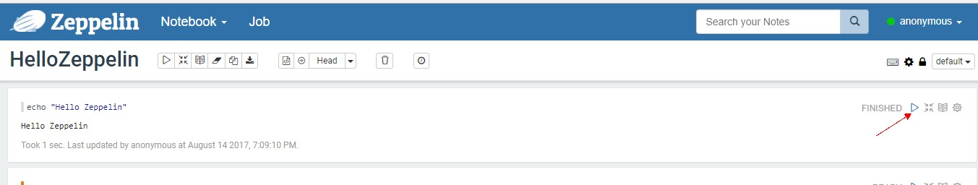

右上角执行后，输出”Hello Zeppelin”字符串

# 3. Zeppelin模块介绍

Zeppelin的maven项目共有28个模块组成，其中7个框架相关的module如下：

|  |  |  |
| --- | --- | --- |
| Module | 描述 | 开发语言 |
| zeppelin-server | 项目的主入口，通过内嵌jetty方式提供Web UI和REST服务，并提供基本的权限验证服务 | Java |
| zeppelin-zengine | 实现Notebook的持久化、检索，实现Interpreter的自动加载，以及maven式的依赖自动加载 | Java |
| zeppelin-interpreter | 为了支持多语言的notebook，抽象出每种语言都要实现的interpreter接口，包括显示、调度、依赖以及zeppelin-engine之间的thrift通信协议 | Java |
| zeppelin-web | AngluarJS开发的Web界面 | JavaScript |
| zeppelin-display | 实现向前台Angular元素绑定后台数据 | Scala |
| zeppelin-spark  -dependencies | 无具体功能，将多个module依赖的公共类抽离出来 |  |
| zeppelin-distribution | 为了将整个项目打包成发布版，而设置的module |  |

zeppelin框架主要是以上的几个Module，剩下的Module全部是为了支持各种语言的Interpreter实现的module，如下：

|  |  |  |
| --- | --- | --- |
| Module | 描述 | 开发语言 |
| zeppelin-spark | 实现Spar,PySpark,SparkR,SparkSQL等interpreter | Java+scala |
| zeppelin-R | 实现R Interpreter | R+Java+scala |
| zeppelin-Hive | 实现HiveQL Interpreter，需要Hive Client | Java |
| zeppelin-HBase | 实现HBase Interpreter，需要HBase Client，实际使用ruby使用脚本，来实现UI传入脚本 | Java |
| zeppelin-shell | Shell interpreter | java |
| zeppelin-file | 使用WebHDFS实现hdfs fs命令 | Java |
| Zeppelin-postgresql | 实现带自动补全功能的psql interpreter,使用jline实现自动补全 | Java |
| Zeppelin-jdbc | 实现通用的Jdbc sql interperter | java |
| Zeppelin-markdown | 实现MarkDown Interpreter | Java |
| zeppelin-phoenix | 实现[phoenix](http://phoenix.apache.org/)Interpreter | java |
| zeppelin-elasticsearch | 实现ES interpreter | java |
| zeppelin-canssandra | 实现canssandra Interpreter | java+scala |
| zeppelin-kylin | 实现支持kylin OLAP引擎的interpreter | java |
| zeppelin-angular | 实现支持angularJS引擎 | java |
| zeppelin-alluxio | 实现[alluxio](http://alluxio.org/)Interpreter，原tacyon | java |
| zeppelin-lens | 实现[lens](http://blog.csdn.net/spacewalkman/article/details/canssandra) interpreter | java |
| zeppelin-ignite | 实现[ignite](http://blog.csdn.net/spacewalkman/article/details/canssandra)Interpreter | java |
| zeppelin-flink | 实现[flink](http://flink.apache.org/)interpreter | java |
| zeppelin-tajo | 实现[tajo](http://tajo.apache.org/) Interpreter | java |
| Zeppelin-beam | 实现beam interpreter | Java |
| Zeppelin-bigquery | 实现bigquery interpreter | Java |
| Zeppelin-geode | 实现geode interpreter | Java |
| Zeppelin-pig | 实现pig interpreter | java |
| Zeppelin-livy | 实现livy interpreter | java |